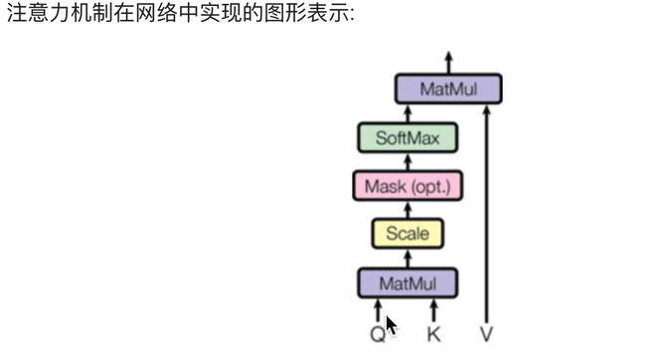

**注意力机制**

Q 是 “我要查什么”，

K 是 “每条信息的标签”，

V 是 “标签对应的内容”，

注意力机制就是 “根据 Q 找到最相关的 K，再取出对应的 V 并按相关性加权”，最终得到聚焦于目标的结果

